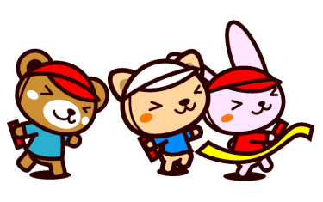

『岡崎子どもレクリエーション大会』

*えがおでつながろう～岡崎の“わ”*



**50 ども**

祝

**!**

こ と し　　 こ　 たいかい　 　じっし　　 さんか

**今年も子ども大会を実施します。みんなで参加してね!**

**日　時　平成30年6月１7日（日）9：00～12：00**

**場　所　岡崎小学校 体育館**

**内　容　小学生向けレクリエーション大会**

**①ラジオ体操第一～みんなで準備体操～**

**②くつ飛ばし**

**③おかしゲッチュウ**

**④お手玉バランス**

**⑤じゃんけんサッカー**

**⑥缶立っちゃブル**

**⑦岡崎わっしょい！～みんなで踊ります～**



　　　　　※保護者・未就学児の方の参加もお待ちしています。

　　　　　　　①,②,③,⑦ ・・・　未就学児も参加可能です

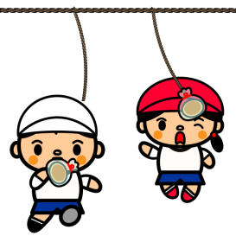 　　　　　　　①,②,⑤,⑦ ・・・　保護者の方も参加可能です

※参加申込書は小学校で配布されます。5月10日（木）が締切りと

なっていますのでお早めに担任の先生に提出して下さい。

※当日の小学生ボランティアを募集します。

※当日の保護者ボランティアを募集します。

主　催　者　　　岡崎地区青少年指導員協議会

協力団体　　 　岡崎小学校PTA

※ご不明な点は、青少年指導員　　小川　080-5511-1355 まで